หน่วยการเรียนรู้ที่ ๑๕ เรื่อง การอ่านแผนที่ แผนผัง
กลุ่มสาระการเรียนรู้ภาษาไทย รหัส ท๑๓๑๐๑
ชั้นประถมศึกษาปีที่ ๓ เวลา ๕ ชั่วโมง

๑. มาตรฐานการเรียนรู้/ตัวชี้วัด
สาระที่
สาระที่ ๑การอ่าน
สาระที่ ๒การเขียน
สาระที่ ๓ การฟัง การดู และการพูด
สาระที่ ๔ หลักการใช้ภาษา
สาระที่ ๕ วรรณคดีและวรรณกรรม
มาตรฐาน
มาตรฐาน ท ๑.๑ ใช้กระบวนการอ่านสร้างความรู้และความคิดในการตัดสินใจ แก้ปัญหา
ในการดำเนินชีวิต และมีนิสัยรักการอ่าน
มาตรฐาน ท ๒.๑ ใช้กระบวนการเขียนสื่อสาร เขียนเรียงความ ย่อความ และเขียนเรื่องราว
ในรูปแบบต่าง ๆ เขียนรายงานข้อมูลสารสนเทศและรายงานการศึกษาค้นคว้า
อย่างมีประสิทธิภาพ
มาตรฐาน ท ๓.๑ สามารถเลือกฟังและดูอย่างมีวิจารณญาณ และพูดแสดงความรู้ ความคิด และ
ความรู้สึกในโอกาสต่าง ๆ อย่างมีวิจารณญาณและสร้างสรรค์
มาตรฐาน ท ๔.๑ เข้าใจธรรมชาติของภาษาและหลักภาษาไทย การเปลี่ยนแปลงของภาษาและพลัง
ของภาษา ภูมิปัญญาทางภาษา และรักษาภาษาไทยไว้เป็นสมบัติของชาติ
มาตรฐาน ท ๕.๑ เข้าใจและแสดงความคิดเห็น วิจารณ์วรรณคดีและวรรณกรรมไทยอย่างเห็น
คุณค่าและนำมาประยุกต์ใช้ในชีวิตจริง
ตัวชี้วัด
ท๑.๑ ป.๓/๑อ่านออกเสียงคำ ข้อความ เรื่องสั้นๆ และบทร้อยกรองง่ายๆ ได้ถูกต้อง คล่องแคล่ว
ท๑.๑ ป.๓/๒อธิบายความหมายของคำและข้อความที่อ่าน
ท๑.๑ ป.๓/๔ลำดับเหตุการณ์และคาดคะเนเหตุการณ์จากเรื่องที่อ่านโดยระบุเหตุผลประกอบ
ท๑.๑ ป.๓/๕สรุปความรู้และข้อคิดจากเรื่องที่อ่านเพื่อนำไปใช้ในชีวิตประจำวัน
ท๑.๑ ป.๓/๙ มีมารยาทในการอ่าน
ท๒.๑ ป.๓/๒ เขียนบรรยายเกี่ยวกับสิ่งใดสิ่งหนึ่งได้อย่างชัดเจน
ท๒.๑ ป.๓/๖ มีมารยาทในการเขียน
ท๓.๑ ป.๓/๑เล่ารายละเอียดเกี่ยวกับเรื่องที่ฟังและดูทั้งที่เป็นความรู้และความบันเทิง
ท๓.๑ ป.๓/๒บอกสาระสำคัญจากการฟังและการดู
ท๓.๑ ป.๓/๔พูดแสดงความคิดเห็นและความรู้สึกจากเรื่องที่ฟังและดู
ท๓.๑ ป.๓/๕ พูดสื่อสารได้ชัดเจนตรงตามวัตถุประสงค์
ท๔.๑ ป.๓/๑ เขียนสะกดคำและบอกความหมายของคำ
ท๕.๑ ป.๓/๑ระบุข้อคิดที่ได้จากการอ่านวรรณกรรมเพื่อนำไปใช้ในชีวิตประจำวัน
ท๕.๑ ป.๓/๔ ท่องจำบทอาขยานตามที่กำหนดและบทร้อยกรองที่มีคุณค่าตามความสนใจ

๒. สาระสำคัญ/ความคิดรวบยอด
- การอ่านตำนานโดยแสดงความคิดเห็นสรุปใจความสำคัญของเรื่องที่อ่าน ทำให้ผู้อ่านได้ความรู้ แนวคิด ไปใช้ในชีวิตประจำวัน
- การพูดแนะนำสถานที่ได้ดี ผู้พูดควรมีความสามารถในการอ่านแผนที่ แผนผังได้
- การรู้หลักเกณฑ์ทางภาษาในการอ่านการเขียนคำที่มีตัวการันต์ ทำให้ผู้เรียนใช้ภาษาสื่อสารได้อย่างมี
ประสิทธิภาพ
๓. สาระการเรียนรู้
๓.๑ ความรู้
๓.๑.๑การอ่านสรุปความ
๓.๑.๒การอ่านแผนผัง
๓.๑.๓ คำที่มีตัวการันต์
๓.๒ ทักษะ/กระบวนการ
๓.๒.๑การฟัง การพูด การอ่าน
๓.๒.๒การสรุปความ
๓.๒.๓การพูดแสดงความคิดเห็น
๓.๒.๔การสังเกต เปรียบเทียบ สรุปหลักภาษา
๓.๓ เจตคติ
- เรียนรู้ภาษาไทยอย่างมีความสุข
๔. สมรรถนะสำคัญของผู้เรียน
๔.๑ความสามารถในการสื่อสาร
๔.๒ความสามารถในการคิด
๔.๓ ความสามารถในการแก้ปัญหา
๔.๔ ความสามารถในการใช้ทักษะชีวิต
๕. คุณลักษณะอันพึงประสงค์
๕.๑ มีวินัย
๕.๒ ใฝ่เรียนรู้
๕.๓ มุ่งมั่นในการทำงาน
๕.๔ รักความเป็นไทย
๖. ชิ้นงาน/ภาระงาน
๖.๑ การเขียนนิทานจากโครงเรื่องเดิม
๗. การวัดและประเมินผล

วิธีการ | เครื่องมือ | เกณฑ์
- การสังเกตการร่วมกิจกรรม  - การประเมินผลงานการเขียนนิทานจากโครงเรื่องเดิม | - แบบสังเกตการร่วมกิจกรรม  - แบบประเมินผลงาน | มีผลการประเมินในระดับดีขึ้นไป  หรือ มีค่าเฉลี่ย 2.00 ขึ้นไป

๘. กิจกรรม
๘.๑ ชั่วโมงที่ ๗๑
๑) จุดประสงค์การเรียนรู้
๑. อ่านแล้วสรุปสาระสำคัญเรื่องที่อ่านได้
๒. อ่านแล้วสรุปข้อคิดจากเรื่องที่อ่านได้
๒) กิจกรรมการเรียนรู้
๑.Brain Gym กิจกรรมเล่นมือประกอบบทร้องเล่น “ตะลุ่งตุ้งแช่”
๒. เล่าเรื่องที่อ่านให้เพื่อนฟัง (คนละ ๒นาที) ในประเด็น
- ชื่อเรื่อง
- สาระสำคัญ
- สิ่งที่ประทับใจ
- ข้อคิดที่ได้
๓. อ่านตำนานแม่โพสพ ( การอ่านออกเสียง การอ่านจับใจความ)
๔.ครูติดภาพประกอบเรื่อง “แม่โพสพ”บนกระดาน ครูชวนสนทนาเกี่ยวกับ ภาพในประเด็นดังนี้
- นักเรียนเคยเห็นภาพเหล่านี้หรือไม่ /น่าจะเป็นภาพเกี่ยวกับอะไร
๕.ครูติดแผนภูมิ ตำนาน เรื่อง “แม่โพสพ” บนกระดาน ครูและนักเรียนร่วมกันอ่านสำรวจเรื่องกันก่อนอ่าน
๖. นักเรียนอ่านออกเสียงพร้อมกัน แผนภูมิ ตำนาน เรื่อง แม่โพสพ อ่านเป็นกลุ่ม โดยแบ่งอ่าน กลุ่มละบทให้เพื่อนฟังต่อเนื่องกันจนจบ
๗. ครูอธิบายคำชี้แจงนักเรียนอ่านคำชี้แจงพร้อมกัน ตัวแทนนักเรียนรับอุปกรณ์และใบกิจกรรม

คำชี้แจง ๑. นักเรียนแต่ละกลุ่มอ่าน แผนภูมิ ตำนาน เรื่อง แม่โพสพพร้อมกันแล้วช่วยกัน
เขียนแผนภาพโครงเรื่อง
๒. ช่วยกันออกแบบจัดทำผลงานกลุ่มให้ดูง่าย สวยงาม เป็นระบบ
๓. นำเสนอผลงาน

ใบกิจกรรม
ทำแผนภาพโครงเรื่อง
อ่านแล้วสรุปและบันทึกดังนี้
เรื่อง..............................................................
ตอน..............................................................
๑. ช่วงเวลาที่เกิดเหตุการณ์.................................................................................................................................................................
๒. ใครบ้างที่อยู่ในเหตุการณ์.................................................................................................................................................................
๓. สิ่งต่าง ๆ ที่มีในเหตุการณ์................................................................................................................................................................
๔. ลำดับเหตุการณ์................................................................................................................................................................
๕. ผลของเหตุการณ์..............................................................................................................................................................

๘. นักเรียน ลงมือปฏิบัติกิจกรรม ครูเดินดูสังเกตวิธีคิดการทำงานของนักเรียนแต่ละกลุ่มโดยไม่แทรกแซงแนวคิด แต่ใช้คำถามกระตุ้นแนวความคิดของนักเรียน
-ทำแผนภาพโครงเรื่องเป็นกี่ตอน
- แต่ละตอนบอกได้หรือไม่ว่า ใคร ทำอะไร ที่ไหน เมื่อไหร่ และเป็นอย่างไร
๙. นักเรียนแต่ละกลุ่มนำเสนอผลงานหน้าชั้นเรียน พร้อมให้เหตุผลประกอบ
๑๐.ครูและนักเรียนร่วมกันสรุป การจัดทำแผนภาพโครงเรื่อง (ใคร ทำอะไร ที่ไหน เมื่อไร ผลเป็นอย่างไร)
๑๑.นักเรียนทำแบบฝึกเสริมทักษะเรื่อง การอ่านจับใจความ
๓) สื่อและแหล่งเรียนรู้
๑. ตำนาน “แม่โพสพ”
๒. บัตรคำชี้แจง
๓. อุปกรณ์การทำงาน
๔. ดินสอสี
๕. แบบฝึกเสริมทักษะเรื่อง การอ่านจับใจความ
๔) การวัดและเมินผล

วิธีการ | เครื่องมือ | เกณฑ์
- การร่วมกิจกรรม  - การทำงานกลุ่ม  - การตอบคำถามจากเรื่องที่อ่าน  - การเขียนแผนภาพโครงเรื่อง  - การทำแบบฝึกเสริมทักษะ | - แบบประเมินการร่วมกิจกรรม  - แบบประเมินการทำงานกลุ่ม | มีผลการประเมินในระดับดีขึ้นไป  หรือ มีค่าเฉลี่ย 2.00 ขึ้นไป  - ตอบคำถามจากเรื่องที่อ่านได้  - เขียนแผนภาพโครงเรื่องได้  - ผ่านเกณฑ์ร้อยละ ๗๐ ขึ้นไป

๘.๒ ชั่วโมงที่ ๗๒
๑) จุดประสงค์การเรียนรู้
๑. อ่านเรื่องแล้วหาคำยากและบอกความหมายได้
๒. ใช้พจนานุกรม ปทานุกรมเพื่อการสืบค้นได้
๒) กิจกรรมการเรียนรู้
๑. Brain Gym กิจกรรมเล่นมือประกอบบทร้องเล่น “ตะลุ่งตุ้งแช่”
๒. นักเรียนอ่านออกเสียงพร้อมกันทั้งชั้น เรื่อง ตำนานแม่โพสพและอ่านกลุ่มย่อย
จับคู่อ่าน ผลัด กันอ่านผลัดกันฟัง
๓.นักเรียนเข้ากลุ่ม ครูติดคำชี้แจงบนกระดาน นักเรียนอ่านคำชี้แจงพร้อมกัน

คำชี้แจง
๑.นักเรียนอ่านเรื่องแล้วช่วยกันหาคำยากที่ตามแนวคิดของนักเรียน จากนิทานเรื่อง ตำนาน
แม่โพสพลงในกระดาษนำเสนอ บอกความหมายของคำ โดยไม่ใช้พจนานุกรม พร้อมให้เหตุผล
๒. ออกแบบเขียนผลงานกลุ่มให้เป็นระบบ ดูง่าย และสวยงาม
๓. ส่งตัวแทนกลุ่มนำเสนอ

๔. นักเรียนรับ อุปกรณ์ ปฏิบัติกิจกรรม ครูเดินดูสังเกตวิธีคิดการทำงานของนักเรียนแต่
ละกลุ่มโดยไม่แทรกแซงแนวคิด ใช้คำถามกระตุ้นแนวคิด
- มีคำอะไรบ้าง
- ทำไมจึงคิดว่าเป็นคำยาก
- จะหาความหมายได้อย่างไร โดยไม่ใช้พจนานุกรม ปทานุกรม
๕.นักเรียนแต่ละกลุ่มนำเสนอผลงานหน้าชั้นเรียน พร้อมให้เหตุผลประกอบ ครูและเพื่อน
ฟังการนำเสนอโดยไม่แทรกแซง จบการนำเสนอ ซักถามข้อสงสัยแลกเปลี่ยนแนวคิด
๖.ครูและนักเรียนช่วยกันสรุปคำที่นักเรียนว่ายากในห้องเรียนเขียนลงในกระดานให้นักเรียน
อ่านพร้อมกัน๒รอบ
๗.ให้นักเรียนเขียนคำยากบนกระดานลงในสมุดบันทึกส่วนตัวตรวจสอบความถูกต้องและ
หาความหมายของคำเป็นการบ้าน(โดยใช้พจนานุกกรมหรือปทานุกรม)
๘. นักเรียนทำแบบฝึกเสริมทักษะ
๓) สื่อและแหล่งเรียนรู้
๑. ตำนาน “แม่โพสพ” และภาพประกอบ
๒. บทร้องเล่น “ตะลุ่งตุ้งแช่”
๓. พจนานุกกรม หรือปทานุกรม
๔. ดินสอสี กระดาษปรู๊ฟ สีเมจิก
๕. แบบฝึกเสริมทักษะ
๔) การวัดและเมินผล

วิธีการ | เครื่องมือ | เกณฑ์
- การร่วมกิจกรรม  - การทำงานกลุ่ม  - การอ่านออกเสียง  - การพูดแสดงความคิดเห็น/สรุปข้อคิด  - การลำดับเหตุการณ์  - การทำแบบฝึกเสริมทักษะ | - แบบประเมินการร่วมกิจกรรม  - แบบประเมินการทำงานกลุ่ม  - แบบประเมินการอ่าน  - แบบประเมินการพูด | มีผลการประเมินในระดับดีขึ้นไป  หรือ มีค่าเฉลี่ย 2.00 ขึ้นไป  - ลำดับเหตุการณ์ได้  - ผ่านเกณฑ์ร้อยละ ๗๐ ขึ้นไป

๘.๓ ชั่วโมงที่ ๗๓
๑) จุดประสงค์การเรียนรู้
๑. อ่านแผนผังแล้วบอกตำแหน่งและทิศทางต่างๆ ได้
๒. พูดอธิบายตำแหน่งและทิศทางตามแผนผังได้
๒) กิจกรรมการเรียนรู้
๑. Brain Gym กิจกรรมเล่นมือประกอบบทร้องเล่น “ตะลุ่งตุ้งแช่”
๒. ชื่อกิจกรรม โรงเรียนของเรา (การพูดแนะนำสถานที่ต่างๆ)
๓. ครูติดแผนผังโรงเรียนบนกระดาน แล้วทบทวนการดูแผนผังเกี่ยวกับ
- การบอกทิศทาง
- การอ่านสัญลักษณ์ต่าง ๆ
๔.ครู เล่าสถานการณ์ “วันนี้จะมีแขกมาเยี่ยมห้องสมุดโรงเรียน คุณครูอยากให้นักเรียนพูดแนะนำ
สถานที่ต่าง ๆ ในโรงเรียนโดยใช้แผนผังโรงเรียนประกอบการแนะนำ นักเรียนจะมีวิธีพูดแนะนำสถานที่ต่าง ๆ ได้อย่างไร ” ประเด็นที่จะต้องคุย(ครูและนักเรียน ช่วยกันสรุป การพูดแนะนำสถานที่ต่างๆ ในโรงเรียน) เช่น
- จะแนะนำสถานที่ใดบ้าง สถานที่นั้นน่าสนใจอย่างไร
- จะบอกที่ตั้งของโรงเรียนและสถานที่ที่น่าสนใจอย่างไรดี
๕. นักเรียนเข้ากลุ่มครูติดคำชี้แจงบนกระดาน นักเรียนอ่านคำชี้แจงพร้อมกัน รับแผนผัง
โรงเรียนและอุปกรณ์ ได้แก่ กระดาษปรู๊ฟ และปากกาเมจิก

คำชี้แจง
- นักเรียนช่วยกันอ่านแผนผังและช่วยกันหาวิธีแนะนำโรงเรียนและสถานที่
และห้องต่าง ๆ ในโรงเรียนเพื่อที่จะแนะนำให้แขกที่มาเยือนได้ทราบข้อมูล
๒. นักเรียนช่วยกันเรียบเรียงจัดลำดับการนำเสนอข้อมูลวางแผนแนะนำโรงเรียน
และ สถานที่ต่าง ๆ ให้เป็นระบบ เข้าใจง่าย
๓. นำเสนอแผนภูมิและงานเขียนบรรยายการแนะนำโรงเรียน

๖. นักเรียน ปฏิบัติกิจกรรม ครูเดินดูสังเกตวิธีคิดและการทำงานของนักเรียน
แต่ละกลุ่ม โดยไม่แทรกแซงแนวคิด ใช้คำถามกระตุ้นแนวคิดของนักเรียน
- จะเริ่มแนะนำจากจุดไหนดี ต่อไปควรเป็นที่ใด เพราะอะไร
- ดูแผนผังแล้วจะบอกทิศทางอย่างไร
- จะเขียนบรรยายอย่างไรจึงจะเป็นลำดับและเข้าใจง่าย
๗. นักเรียนแต่ละกลุ่มนำเสนอแผนผังและผลงานเขียนบรรยายแนะนำสถานที่
หน้าชั้นเรียน
๘. ครูและนักเรียน ช่วยกันสรุปเกี่ยวกับการเขียนและ การพูดแนะนำสถานที่ ในประเด็น
- การอ่านแผนผัง ทิศทาง สัญลักษณ์
- การให้ข้อมูลเกี่ยวกับสถานที่
๓) สื่อและแหล่งเรียนรู้
๑. บัตรคำชี้แจง
๒. สถานที่จริงในโรงเรียน
๓. กระดาษปรู๊ฟ
๔. สีเมจิก
๔) การวัดและเมินผล

วิธีการ | เครื่องมือ | เกณฑ์
- การร่วมกิจกรรม  - การทำงานกลุ่ม  - การพูดแนะนำสถานที่ต่างๆ  - การตอบคำถาม  - การบอกทิศทาง สัญลักษณ์จากแผนที่ แผนผัง | - แบบประเมินการร่วมกิจกรรม  - แบบประเมินการทำงานกลุ่ม  - แบบประเมินการพูด | มีผลการประเมินในระดับดีขึ้นไป  หรือ มีค่าเฉลี่ย 2.00 ขึ้นไป  - ตอบคำถามได้  - บอกทิศทาง สัญลักษณ์จากแผนที่ แผนผังได้

๘.๔ ชั่วโมงที่ ๗๔
๑) จุดประสงค์การเรียนรู้
๑. อ่านคำที่มีตัวการันต์ได้
๒. รวบรวมคำที่มีตัวการันต์ได้
๓. เปรียบเทียบจัดหมวดหมู่คำที่มีตัวการันต์ได้
๒) กิจกรรมการเรียนรู้
๑. Brain Gym กิจกรรมเล่นมือประกอบบทร้องเล่น “ตะลุ่งตุ้งแช่”
๒. ทบทวนบทเรียนชั่วโมงที่ผ่านมา
๓. ครูติดแผนภูมิเนื้อหา ”คำที่มีตัวการันต์” บนกระดาน
๔. ครูอ่านเรื่อง ในแผนภูมิ นักเรียนอ่านตาม อ่านกลุ่มใหญ่ อ่านกลุ่มย่อย
๕. นักเรียนจับคู่ทำกิจกรรม “ค้นหาตัวการันต์” ครูแจกใบกิจกรรมและอธิบายกิจกรรม
“ค้นหาตัวการันต์” ดังนี้
๖. นักเรียนอ่านเรื่อง สองพี่น้อง แล้วช่วยกันใช้ดินสอขีดเส้นใต้ คำที่มีตัวการันต์ ให้ได้จำนวน
มากที่สุด
๗. นำคำที่ขีดเส้นใต้มาจัดหมวดหมู่ตามเกณฑ์ที่นักเรียนกำหนด
๘. ช่วยกันเลือกคำ หมวดหมู่ละ ๓ คำ นำมาจัดทำแผนภูมิแยกส่วนประกอบของคำ
๙. ออกแบบจัดทำแผนภูมิหมวดหมู่ตัวการันต์ให้ดูง่ายเป็นระบบและสวยงาม
๑๐. ช่วยกันนำเสนอผลงาน
๑๑. นักเรียน ปฏิบัติกิจกรรม ครูเดินดูสังเกตวิธีคิดและการทำงานของนักเรียนแต่ละกลุ่ม
โดยไม่แทรกแซงแนวคิดใช้คำถามกระตุ้น แนวคิด
- ได้คำครบหรือยังมีคำอื่นอีกไหม
- มีเกณฑ์ในการจัดหมวดหมู่แต่ละหมวดหมู่มีวิธีอ่านอย่างไร
- จะแยกส่วนประกอบอย่างไร
- มั่นใจอย่างไรว่าถูกต้อง
๑๒.นักเรียนแต่ละกลุ่มนำเสนอผลงานหน้าชั้นเรียน พร้อมให้เหตุผลประกอบ
๑๓.ครูและนักเรียน ช่วยกันสรุป เรื่อง คำที่มีตัวการันต์ ในประเด็น :
- ประเภทของตัวการันต์
- วิธีอ่านคำที่มีตัวการันต์
- การเขียนคำที่มีตัวการันต์
๑๔.นักเรียนทำแบบฝึกเสริมทักษะเรื่อง คำที่มีตัวการันต์
๓) สื่อและแหล่งเรียนรู้
๑. บทร้องเล่น “ตะลุ่งตุ้งแช่”
๒. บัตรคำบัตรคำชี้แจง
๓. อุปกรณ์การทำงาน
๔. แผนภูมิเนื้อหาคำที่มีตัวการันต์
๔) การวัดและเมินผล

วิธีการ | เครื่องมือ | เกณฑ์
- การร่วมกิจกรรม  - การทำงานกลุ่ม  - การพูดให้เหตุผล  - การอ่านและเขียนคำที่มีตัวการันต์  - การจัดหมวดหมู่คำที่มีตัวการันต์ | - แบบประเมินการร่วมกิจกรรม  - แบบประเมินการทำงานกลุ่ม  - แบบประเมินการพูด | มีผลการประเมินในระดับดีขึ้นไป  หรือ มีค่าเฉลี่ย 2.00 ขึ้นไป  - อ่านและเขียนคำที่มีตัวการันต์ได้ถูกต้อง  - จัดหมวดหมู่คำที่มีตัวการันต์ได้

๘.๕ ชั่วโมงที่ ๗๕
๑) จุดประสงค์การเรียนรู้
๑. อ่านแล้วพูดแสดงความคิดเห็นเกี่ยวกับเรื่องที่อ่านได้อย่างมีเหตุผล
๒. อ่านแล้วเขียนแผนภาพโครงเรื่อง เรื่องที่อ่านได้
๒) กิจกรรมการเรียนรู้
๑. Brain Gym กิจกรรมเล่นมือประกอบบทร้องเล่น “ตะลุ่งตุ้งแช่”
๒. ทบทวนบทเรียนชั่วโมงที่ผ่านมา
๓. ครูอ่านเชิงเล่านิทาน “หมีกับกระรอก” ให้นักเรียนฟัง
๔. ครูชวนสนทนาเกี่ยวกับเรื่องที่ฟัง ในประเด็นดังนี้
- ตัวละครในเรื่องนี้มีใครบ้าง
- มีเหตุการณ์อะไรเกิดขึ้นบ้าง
- เรื่องนี้ให้ข้อคิดอะไร
- นักเรียนอยากเป็นใครในเรื่องนี้
๕. ครูติดบัตรสถานการณ์บนกระดาน “จะเป็นอย่างไรถ้าหมีไม่มุงหลังคาด้วยหญ้า”
๖. ครูนำสนทนาตามประเด็นสถานการณ์ให้นักเรียนแสดงความคิดอิสระ
๗. นักเรียนเข้ากลุ่ม ตัวแทนกลุ่มรับอุปกรณ์ และใบกิจกรรม ครูติดบัตรคำชี้แจงบนกระดาน นักเรียนอ่านคำชี้แจงพร้อมกัน

คำชี้แจง
๑. นักเรียนช่วยกันเขียนแผนภาพโครงเรื่อง จากนิทาน หมีกับกระรอก
๒. ช่วยกันหาทางเปลี่ยนโครงเรื่อง โดยเปลี่ยนตัวละคร เวลา หรือสถานที่
ลงในกระดาษนำเสนอ
๓. ช่วยกันนำโครงเรื่องที่เปลี่ยนมาเขียนเรื่องใหม่

ใบกิจกรรม “แผนภาพโครงเรื่อง”
๑. ช่วงเวลาในเหตุการณ์
เดิม....................................................................................................................
เปลี่ยนเป็น........................................................................................................
๒. ตัวละคร
เดิมมีใครบ้าง..................................................................................................
เปลี่ยนเป็น......................................................................................................
๓. สิ่งของในเรื่อง/ในเหตุการณ์
................................................................................................................................
...............................................................................................................................

๔. ลำดับเหตุการณ์ใหม่
1) เริ่มแรก.......................................................................................................
2) ต่อมา.........................................................................................................
3) สุดท้าย.......................................................................................................
๕. ผลของเหตุการณ์
เดิม.................................................................................................................
เปลี่ยนเป็น......................................................................................................

๘. นักเรียน ปฏิบัติกิจกรรม ครูเดินดูสังเกตวิธีคิดและการทำงานของนักเรียนแต่ละกลุ่มโดยไม่แทรกแซงแนวคิด ใช้คำถามกระตุ้นแนวคิดของนักเรียน
-จะแบ่งเรื่องราว เป็นกี่ตอนดี
- ทำไมจึงเป็นเช่นนั้น
- แต่ละตอนเกิดในช่วงเวลาใด มีใครบ้าง ทำอะไร ที่ไหน ผลเป็นอย่างไร
- จะเปลี่ยนเป็นอะไรดี
- เปลี่ยนเป็นอย่างไร
- เรื่องดำเนินไปอย่างไร
- ก่อนเหตุการณ์นี้เป็นอย่างไร
- หน้าเหตุการณ์นี้ควรเป็นอย่างไร
ฯลฯ
๙. นักเรียนแต่ละกลุ่มนำเสนอผลงานหน้าชั้นเรียน พร้อมให้เหตุผลประกอบ
๑๐. ครูและนักเรียน ช่วยกันสรุปแนวคิดเกี่ยวกับการปรับเปลี่ยน โครงเรื่อง
๑๑. นักเรียนเลือกเรื่องที่สนใจอ่านระหว่างวันหยุดคนละ 2 เรื่อง
๓) สื่อและแหล่งเรียนรู้
๑. บทร้องเล่น “ตะลุ่งตุ้งแช่”
๒. นิทาน ““หมีกับกระรอก”
๔. บัตรคำชี้แจง
๔) การวัดและเมินผล

วิธีการ | เครื่องมือ | เกณฑ์
- การร่วมกิจกรรม  - การเขียนเรื่องจากโครงเรื่องเดิม  - มารยาทในการเขียน | - แบบประเมินการร่วมกิจกรรม  - แบบประเมินการเขียน | มีผลการประเมินในระดับดีขึ้นไป  หรือ มีค่าเฉลี่ย 2.00 ขึ้นไป  - มมารยาทในการเขียน

ภาคผนวก
หน่วยการเรียนรู้ที่ 15 ชั่วโมงที่ 71

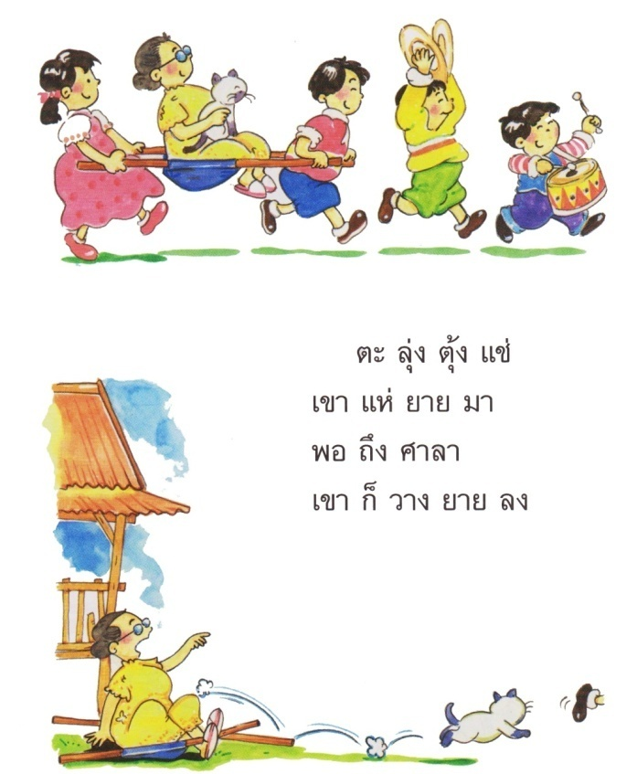

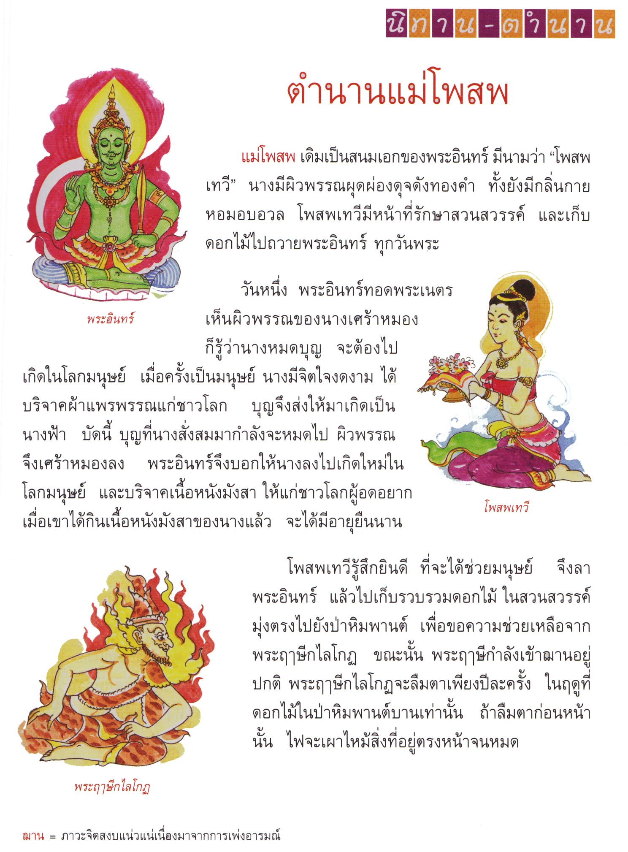

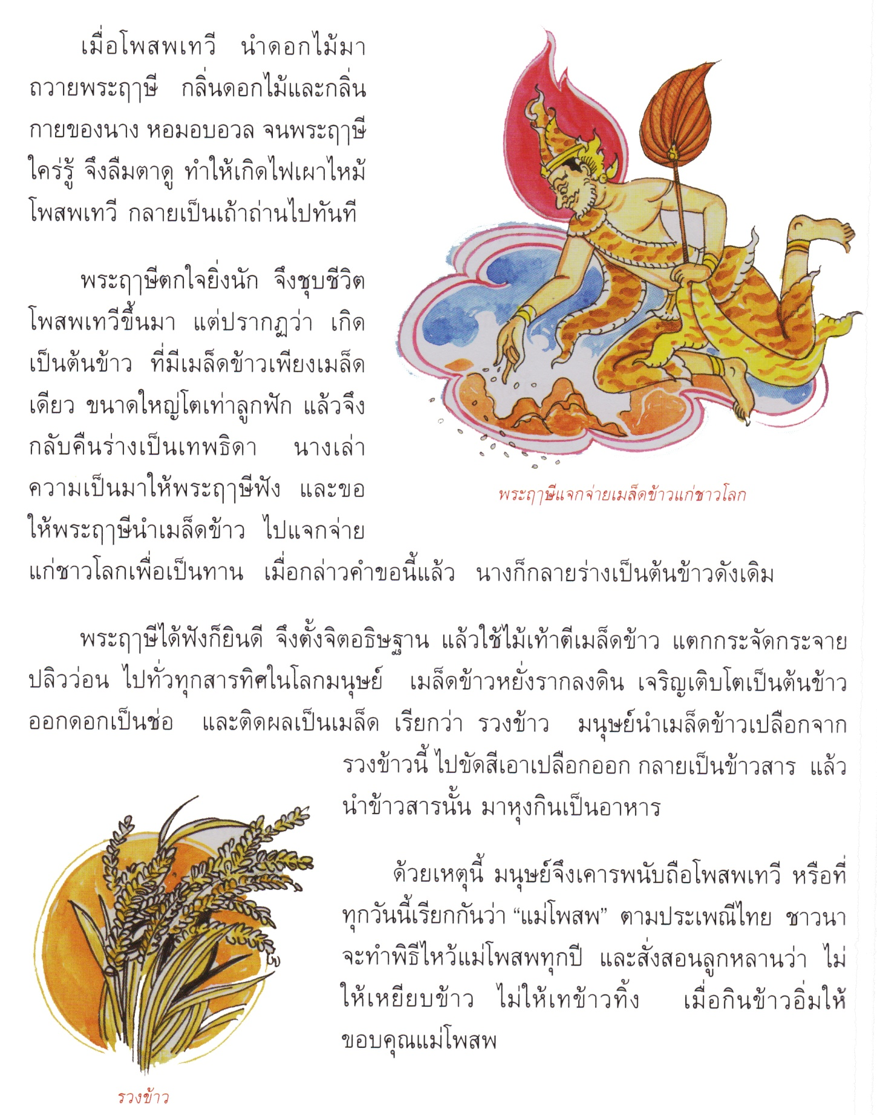

แบบฝึกเสริมทักษะเรื่อง การอ่านจับใจความสำคัญ
หน่วยการเรียนรู้ที่ 15 ชั่วโมงที่ 71

*********************************************************************
คำชี้แจง ให้นักเรียนอ่านเรื่อง “ตำนานแม่โพสพ” แล้วตอบคำถาม

ผู้เขียนกำลังเล่าเรื่องอะไร ต้องการจะบอกอะไร

เหตุการณ์เกิดขึ้นที่ไหน
เหตุการณ์เกิดขึ้นเมื่อใด

บรรยากาศเป็นอย่างไร

แบบฝึกเสริมทักษะเรื่อง การอ่านจับใจความสำคัญ
หน่วยการเรียนรู้ที่ 15 ชั่วโมงที่ 72

************************************************************************

คำชี้แจง ให้นักเรียนหัดอ่านคำศัพท์ต่อไปนี้ แล้วคัดคำข้างล่างตามตัวอย่าง

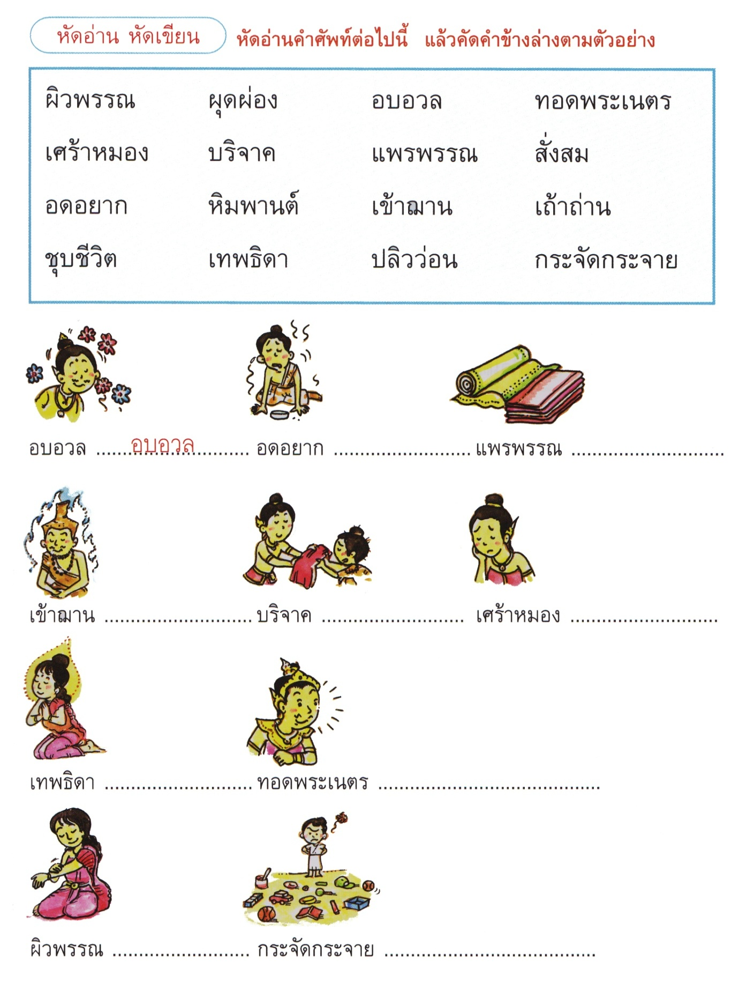

แบบฝึกเสริมทักษะเรื่อง การอ่านจับใจความสำคัญ
หน่วยการเรียนรู้ที่ 15 ชั่วโมงที่ 72

************************************************************************
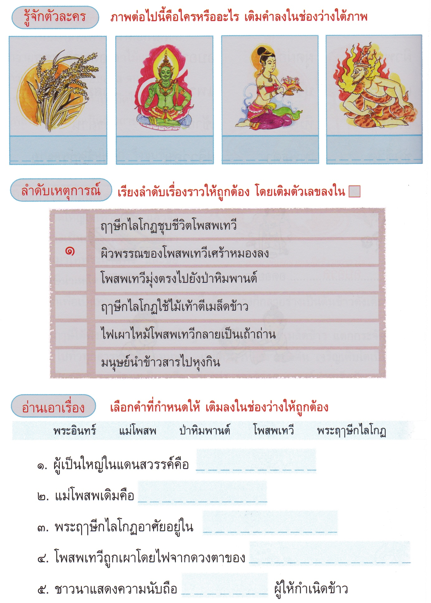

แบบฝึกเสริมทักษะเรื่อง การอ่านจับใจความสำคัญ
หน่วยการเรียนรู้ที่ 15 ชั่วโมงที่ 72

************************************************************************
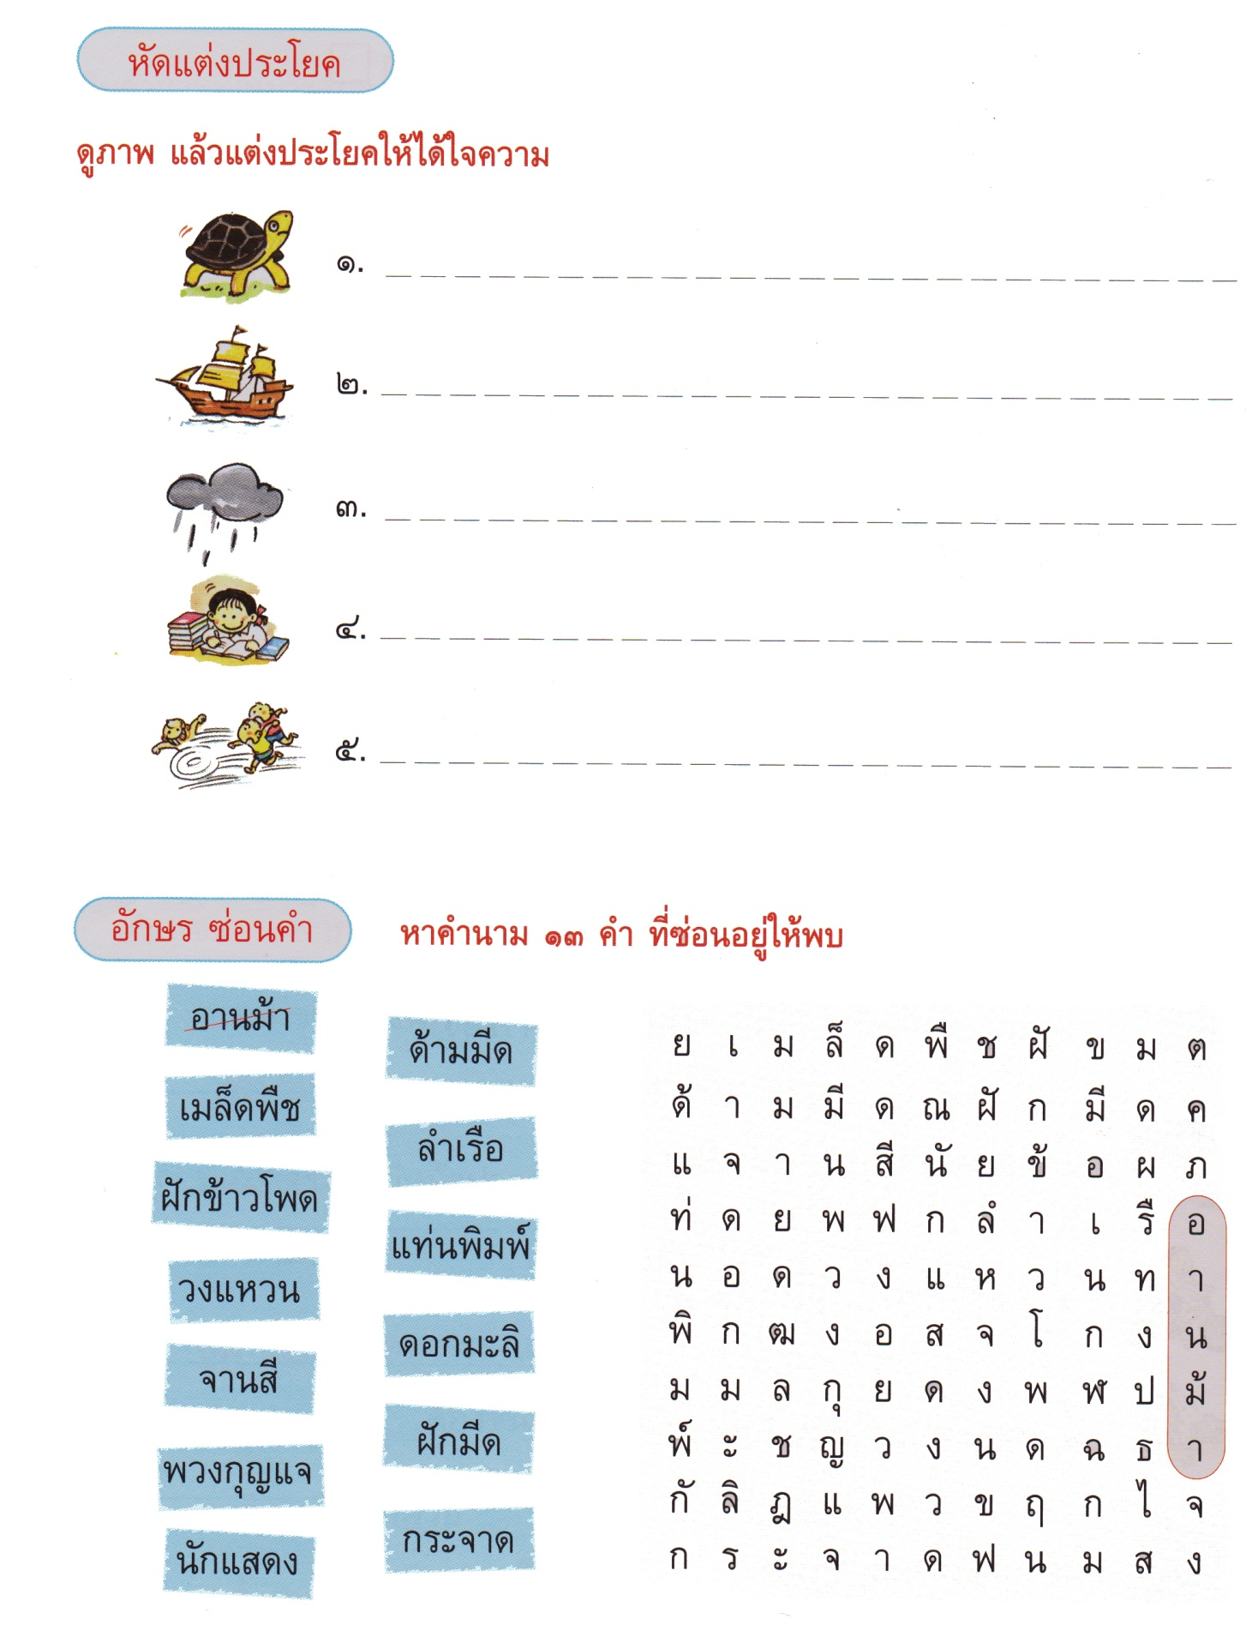

หน่วยการเรียนรู้ที่ 15 ชั่วโมงที่ 73

ตัวอย่างแผนผังโรงเรียน
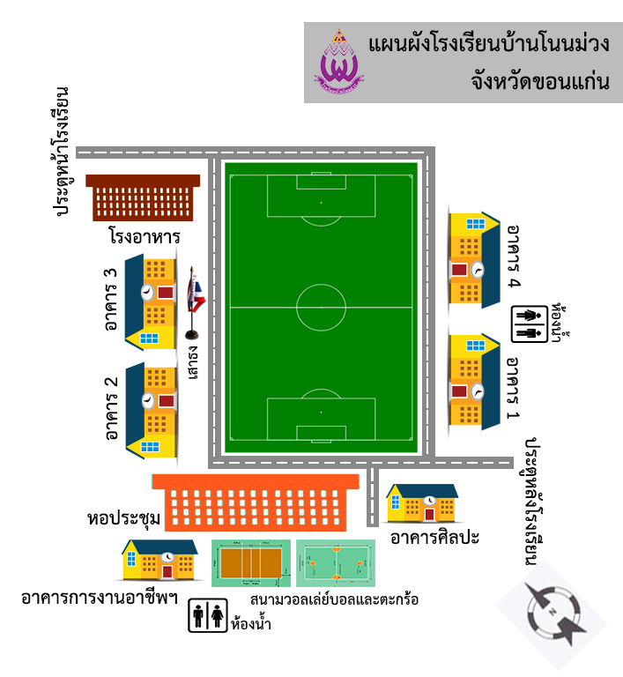

หน่วยการเรียนรู้ที่ 15 ชั่วโมงที่ 74

แผนภูมิเนื้อหา เรื่อง ตัวการันต์

ใบกิจกรรม

คำชี้แจง
1. นักเรียนอ่านเรื่อง แล้วช่วยกันใช้ดินสอขีดเส้นใต้ คำที่มีตัวการันต์ ให้ได้จำนวนมากที่สุด
2. นำคำที่ขีดเส้นใต้มาจัดหมวดหมู่ตามเกณฑ์ที่นักเรียนกำหนด
3. ช่วยกันเลือกคำ หมวดหมู่ละ 3 คำ นำมาจัดทำแผนภูมิแยกส่วนประกอบของคำ
4. เขียนออกแบบผลงานให้ดูง่ายเป็นระบบและสวยงาม
5. ช่วยกันนำเสนอผลงาน

เรื่องสองพี่น้อง
ฟิล์มกับปาล์มเป็นพี่น้องกัน ฟิล์มเรียนอยู่ชั้นประถมศึกษาปีที่ 3 ส่วนปาล์มเรียนอยู่ชั้นประถมศึกษาปีที่ 6 ฟิล์มชอบวิชาคณิตศาสตร์ ส่วนปาล์มชอบวิชาวิทยาศาสตร์ ฟิล์มใฝ่ฝันอยากเป็นแพทย์ ปาล์มใฝ่ฝันอยากเป็นผู้กำกับภาพยนตร์ ทุกเย็นวันศุกร์คุณพ่อจะขับรถยนต์พาสมาชิกในครอบครัวไปรับประทานอาหารนอกบ้าน ฟิล์มชอบแซนด์วิซ ส่วนปาล์มชอบแฮมเบอร์เกอร์ คอรบครัวของฟิล์มกับปาล์มมารับประทานอาหารที่ร้านนี้บ่อยมาก พนักงานเสิร์พจึงจำเมนูโปรดของฟิล์มกับปาล์มได้ดี หลังจากรับประทานอาหารเสร็จคุณพ่อก็พาไปที่ร้านอินเตอร์เน็ตเพื่อส่งเมล์ให้เพื่อน ฟิล์มกับปาล์มเห็นคอมพิวเตอร์มากมายหลายเครื่อง คุณพ่อทำธุระเสร็จแล้วจึงพาสมาชิกในครอบครัวกลับบ้าน คุณพ่อขับรถช้า ๆ เด็ก ๆ มองดูดวงจันทร์ที่กำลังส่องแสงลงมา บรรยากาศสองข้างทางในช่วงเวลากลางคืนเงียบสงัด มีเพียงเสียงรถยนต์ของคุณพ่อที่กำลังขับมุ่งหน้ากลับบ้าน

แบบฝึกเสริมทักษะเรื่อง ตัวการันต์
หน่วยการเรียนรู้ที่ 15 ชั่วโมงที่ 74

*********************************************************************
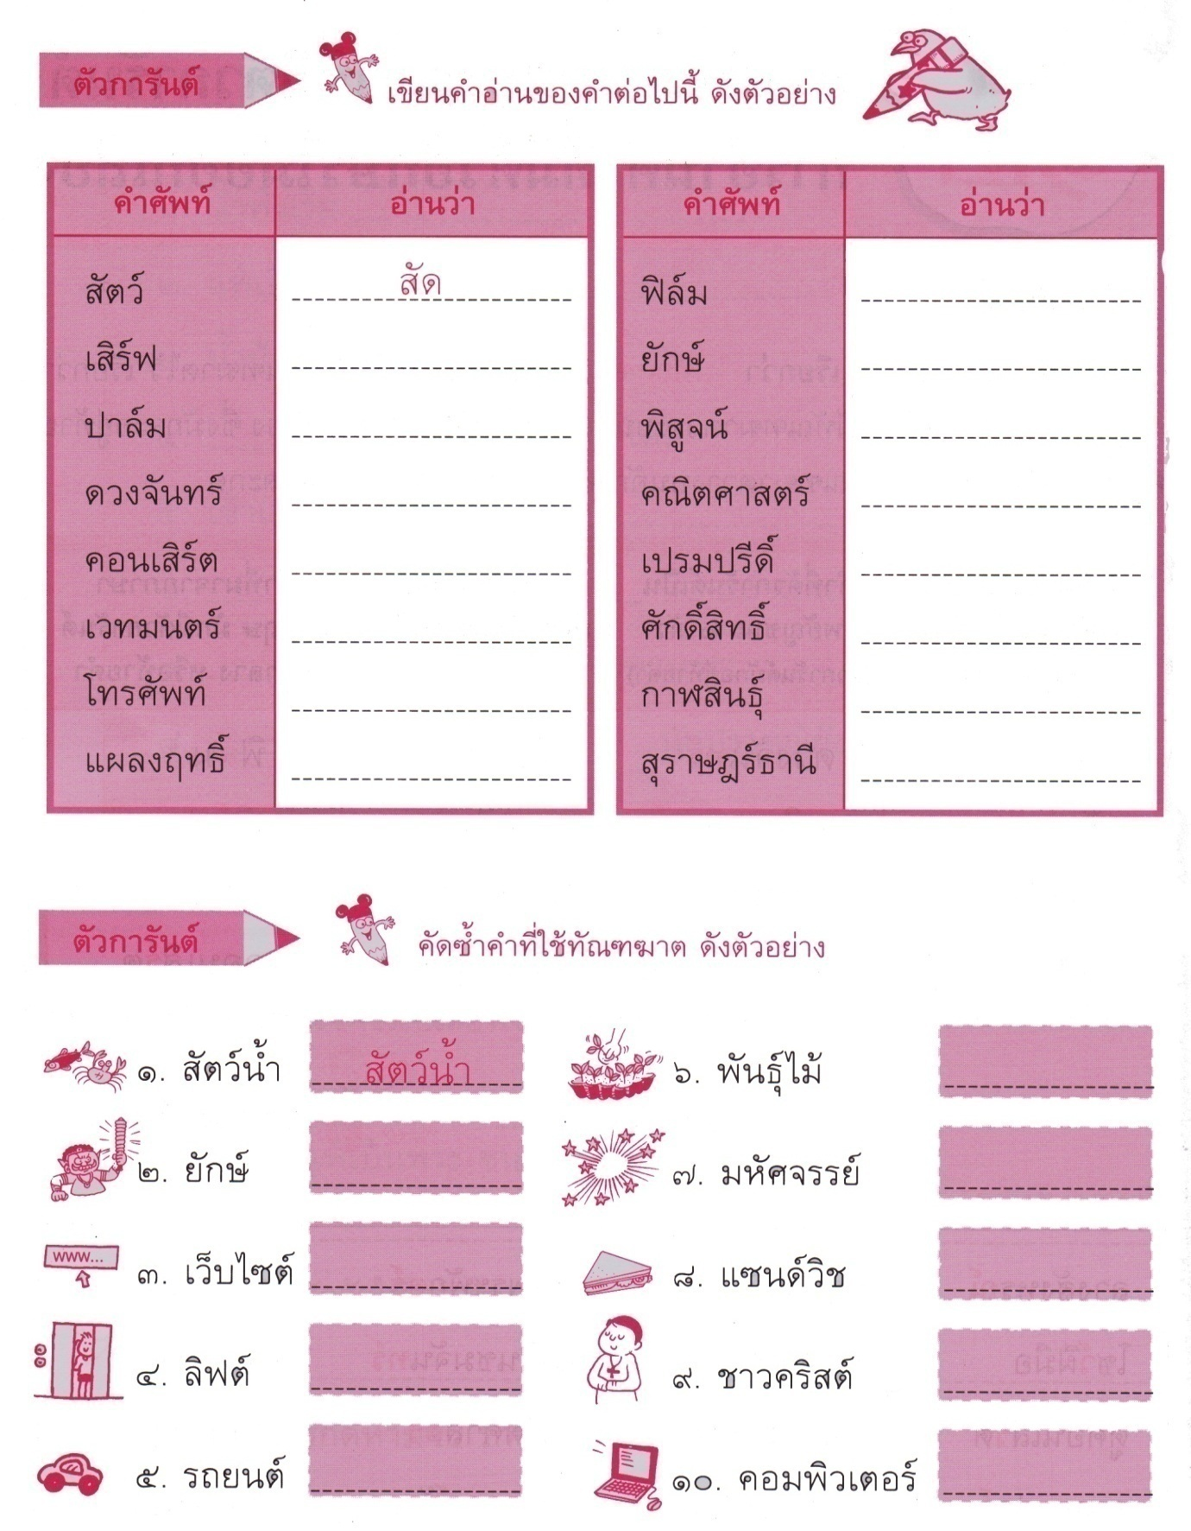

หน่วยการเรียนรู้ที่ 15 ชั่วโมงที่ 75
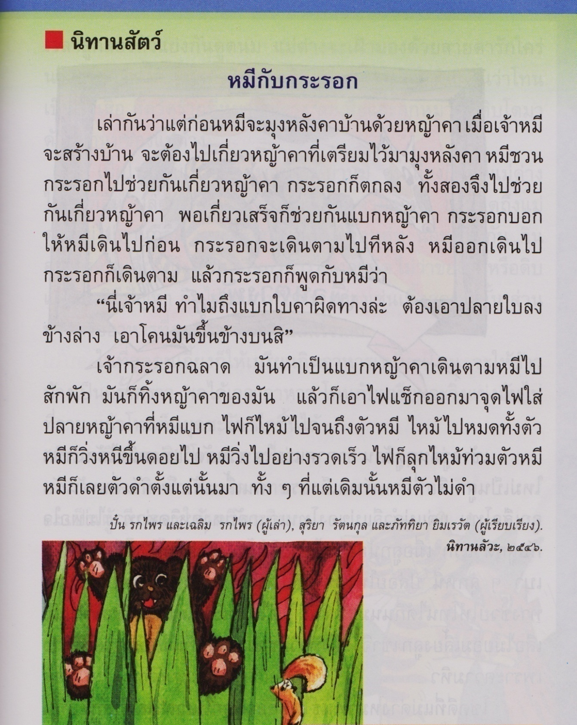

ที่มา : หนังสือวรรณกรรมปฏิสัมพันธ์ช่วงชั้นที่ 1

โครงเรื่อง

ชื่อเรื่อง..........................................................................................................................................
สถานที่...........................................................................................................................................
ตัวละคร.........................................................................................................................................
เหตุการณ์
1………………………………………………………………………………………….…………………………
2……………………………………………………………………………………………….……………………
3……………………………………………..……………………………………….……………………………
ข้อคิด..............................................................................................................................................

เกณฑ์การประเมิน

การร่วมกิจกรรม

รายการประเมิน | ระดับคุณภาพ
 | ๓ | ๒ | ๑
๑. ความตั้งใจ | มีความกระตือรือร้น  ในการเรียนไม่รีรอ  ตั้งใจเรียน ตั้งใจฝึก  รีบตอบคำถาม ซักถาม  เมื่อสงสัย | มีความกระตือรือร้น  ในการเรียนตั้งใจเรียน ตั้งใจฝึกไม่กล้าซักถาม รีรอในการตอบคำถาม | ขาดความกระตือรือร้น  ในการเรียนไม่ตั้งใจฝึก  ไม่กล้าซักถาม ไม่ตอบคำถาม
๒. ความรับผิดชอบ | รับผิดชอบงานที่ได้รับมอบหมายดี ส่งงานทันเวลาทุกครั้ง | รับผิดชอบงานที่ได้รับมอบหมาย ส่งงานไม่ตรงเวลา แก้ไขงานเสร็จ  หลังชั่วโมงเรียน | ขาดความรับผิดชอบ  ทำงานไม่เสร็จและ  ส่งงานไม่ทันเวลา แก้ไขงานของตนเองไม่ได้
๓. การให้ความร่วมมือ | ให้ความร่วมมือ  ในการเรียนอย่างเต็มความสามารถตลอดเวลา | ให้ความร่วมมือแต่ไม่ต่อเนื่อง ต้องคอยตักเตือนบ้าง | ให้ความร่วมมือ  ในการเรียนเมื่อถูกตักเตือน
๔. การให้ความช่วยเหลือเพื่อน | ให้ความช่วยเหลือเพื่อนทั้งในและนอกกลุ่มที่ขอความช่วยเหลือ | ให้ความช่วยเหลือเพื่อนเฉพาะกลุ่มตนเองหรือคนที่ชอบใจเท่านั้น | ไม่ให้ความช่วยเหลือเพื่อน ทำงานลำพัง  คนเดียว
การอ่าน

รายการประเมิน | ระดับคุณภาพ
 | ๓ | ๒ | ๑
๑. อักขระถูกต้อง | อ่านออกเสียงถูกต้อง ชัดเจนร้อยละ 90 ของคำทั้งหมดขึ้นไป | อ่านออกเสียงถูกต้อง ชัดเจนมากว่าร้อยละ 60 น้อยกว่าร้อยละ 90 ของคำทั้งหมดขึ้นไป | อ่านออกเสียงถูกต้อง ชัดเจนน้อยว่าร้อยละ 60 ของคำทั้งหมด
๒. เว้นวรรคตอนถูกต้อง | อ่านเว้นวรรคตอนถูกต้อง ร้อยละ 90 ของคำทั้งหมดขึ้นไป | อ่านเว้นวรรคตอนถูกต้อง มากว่าร้อยละ 60 น้อยกว่าร้อยละ 90 ของคำทั้งหมดขึ้นไป | อ่านเว้นวรรคตอนถูกต้อง น้อยว่าร้อยละ 60 ของคำทั้งหมด
๓. ความคล่องแคล่ว | อ่านได้คล่องแคล่วหากอ่านพลาดสามารถแก้ไขการอ่านให้ถูกต้องได้รวดเร็ว | อ่านติดบางคำ แต่สามารถแก้ไขให้ถูกต้องได้เร็ว | อ่านติดบ่อยๆ แก้ไขให้ถูกต้องได้ช้า ต้องให้ผู้อื่นบอก

การพูด

รายการประเมิน | ระดับคุณภาพ
 | ๓ | ๒ | ๑
๑. พูดตรงประเด็น | พูดตรงประเด็น เรียงลำดับเรื่องราวได้เป็นลำดับ ไม่วกวน | พูดตรงประเด็น เรียงลำดับเรื่องราวไม่เรียงลำดับเหตุการณ์บ้างแต่ทำให้เข้าใจเรื่องราวได้ | พูดออกนอกประเด็น เรียงลำดับเรื่องราววกวน  เข้าใจยาก
๒. พูดมีเหตุผล | ให้เหตุผลในการพูดได้เหมาะสม หรือยกตัวอย่างได้น่าเชื่อถือ | ให้เหตุผลในการพูดได้บ้าง หรือยกตัวอย่างได้แต่ยังไม่เพียงพอในการให้เหตุผลนั้น | ให้เหตุผลในการพูดได้น้อยหรือยกตัวอย่างได้ไม่น่าเชื่อถือ
๓. ความคล่องแคล่ว | พูดได้คล่องแคล่วหากพูดพลาดสามารถแก้ไขการพูดให้ถูกต้องได้รวดเร็ว | พูดติดขัดบ้าง แต่สามารถแก้ไขการพูดให้ถูกต้องได้เร็ว | พูดผิดบ่อยๆ แก้ไขให้ถูกต้องได้ช้า ต้องให้ผู้อื่นบอก
๔. บุคลิกท่าทาง | ท่าทางในการพูดมีความมั่นใจ แสดงท่าทางประกอบการพูดได้ดี สื่อความได้ | ท่าทางในการพูดแสดงความไม่มั่นใจอยู่บ้าง แสดงท่าทางประกอบการพูดน้อย | ท่าทางในการพูดขาดความมั่นใจ ต้องคอยหาคนช่วยอยู่เสมอ ไม่แสดงท่าทางประกอบการพูด

การเขียน

รายการประเมิน | ระดับคุณภาพ
 | ๓ | ๒ | ๑
๑. สะกดคำถูกต้อง | เขียนสะกดคำได้ถูกต้องร้อยละ 90 ของคำทั้งหมดขึ้นไป | เขียนสะกดคำได้ถูกต้อง มากว่าร้อยละ 60 น้อยกว่าร้อยละ 90 ของคำทั้งหมดขึ้นไป | เขียนสะกดคำได้ถูกต้อง น้อยว่าร้อยละ 60 ของคำทั้งหมดขึ้นไป
๒. ความสะอาดเป็นระเบียบ | เขียนสม่ำเสมอ เป็นระเบียบสะอาด มีการแก้ไขคำผิดทำได้สะอาด | เขียนไม่สม่ำเสมอ แต่เป็นระเบียบสะอาด มีการแก้ไขคำผิดไม่สะอาดบ้าง | เขียนไม่สม่ำเสมอ มีรอยแก้ไขคำผิดไม่สะอาด
๓. ตรงประเด็น | เขียนสื่อสารได้ตรงประเด็นมีใจความสำคัญสอดคล้องกับหัวข้อที่เขียน | เขียนสื่อสารได้ตรงประเด็นใจความสำคัญไม่ครบตามหัวข้อที่เขียนแต่ยังสื่อสารในประเด็นได้ | เขียนเนื้อหาส่วนใหญ่ไม่ตรงประเด็น

การทำงานกลุ่ม

รายการประเมิน | ระดับคุณภาพ
 | ๓ | ๒ | ๑
๑. การให้ความร่วมมือ | ให้ความร่วมมือ  ในการเรียนอย่างเต็มความสามารถตลอดเวลา | ให้ความร่วมมือแต่ไม่ต่อเนื่องตลอดเวลา | ไม่ให้ความร่วมมือ  ในการเรียน
๒. ความรับผิดชอบ | รับผิดชอบงานที่ได้รับมอบหมายดี ส่งงานทันเวลาทุกครั้ง | รับผิดชอบงานที่ได้รับมอบหมาย ส่งงานไม่ตรงเวลา แก้ไขงานเสร็จ  หลังชั่วโมงเรียน | ขาดความรับผิดชอบ  ทำงานไม่เสร็จและ  ส่งงานไม่ทันเวลา แก้ไขงานของตนเองไม่ได้
๓. การช่วยเหลือเพื่อนในกลุ่ม | ให้ความช่วยเหลือเพื่อนทั้งในและนอกกลุ่มที่ขอความช่วยเหลือ | ให้ความช่วยเหลือเพื่อนเฉพาะกลุ่มตนเองหรือคนที่ชอบใจเท่านั้น | ไม่ให้ความช่วยเหลือเพื่อน ทำงานลำพัง  คนเดียว
๔. การแสดงความคิดเห็น | กล้าแสดงความคิดเห็น  มีเหตุผลและมีมารยาท  ในการนำเสนอ  ความคิดเห็น | กล้าแสดงความคิดเห็น แต่บางครั้งขาดเหตุผล | ไม่เสนอความคิดเห็น  ของตนเอง
๕. การรับฟังความคิดเห็น | รับฟังและยอมรับ  ความคิดเห็นของคน  ส่วนใหญ่ให้ความร่วมมือและปฏิบัติตามเสียง  ส่วนใหญ่ | รับฟังและยอมรับ  ความคิดเห็นของคน  ส่วนใหญ่แต่บางครั้งที่  ไม่พอใจก็แสดงออก  โดยการไม่ปฏิบัติตาม | ไม่ยอมรับความคิดเห็นของเพื่อน ไม่พอใจเมื่อความคิดเห็นของตนไม่เป็นที่ยอมรับ

